Przedsiębiorstwa niefinansowe powstałe w 2019 r.

Spośród przedsiębiorstw niefinansowych, deklarujących rozpoczęcie działalności w 2019 r., do roku 2020 aktywnych pozostało 193 173 jednostki (tj. 69,3% wobec 67,6% dla jednostek jednorocznych powstałych w roku 2018). Najwyższy wskaźnik przeżycia pierwszego roku zaobserwowano dla przedsiębiorstw z sekcji informac- ja i komunikacja (78,3%).
69,3%
Wskaźnik przeżycia pierwszego roku przedsiębiorstw niefinansowych

W przedsiębiorstwach niefinansowych jednorocznych pracowało 385,1 tys. osób

W przedsiębiorstwach powstałych w 2019 r. aktywnych do 2020 r. pracowało łącznie 385 111 osób. W przedsiębiorstwach zatrudniających pracowników najemnych pracowały 210 603 osoby, a w podmiotach bez pracowników najemnych 174 508 osób.

Wykres 1. Liczba pracujących w przedsiębiorstwach powstałych w 2019 r. i aktywnych do 2020 r. według sekcji PKD
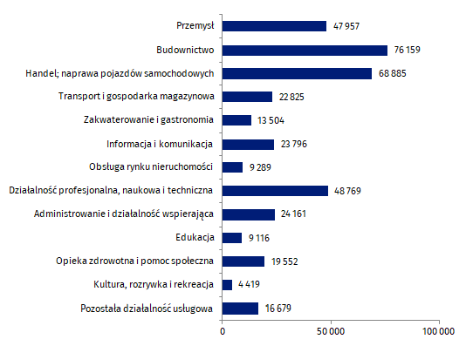
Ze względu na rodzaj prowadzonej działalności nawięcej osób pracowało w przedsiębiorst-wach jednorocznych z sekcji budownictwo (76 159 osób) oraz handel; naprawa pojazdów samochodowych (68 885 osób).
W podziale terytorialnym najwięcej osób pracowało w przedsiębiorstwach jednorocznych mających siedzibę w województwie mazowieckim (82 078 osób), a najmniej w województwie warmińsko-mazurskim (6 872 osoby).
Wykres 2. Przychody ogółem oraz koszty ogółem przedsiębiorstw powstałych w 2019 r. i aktywnych do 2020 r. według sekcji PKD
Jednoroczne przedsiębiorstwa niefinansowe wypracowały 51 616,5 mln zł przychodów ogółem
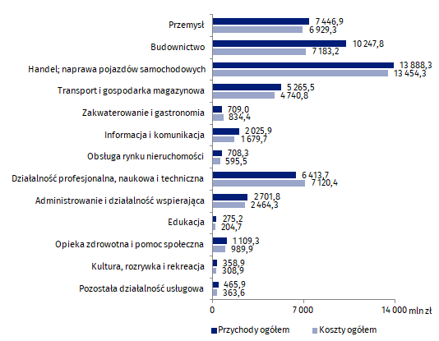
Przedsiębiorstwa powstałe w 2019 r., które pozostały aktywne do roku 2020 wypracowały przychody ogółem na poziomie 51 616,5 mln zł. Udział przychodów przedsiębiorstw osób fizycznych w przychodach wszystkich przedsiębiorstw jednorocznych wyniósł 35,8%, a osób prawnych 64,2%.
Największe przychody ogółem w pierwszym roku prowadzenia działalności wygenerowały podmioty z zakresu handlu; naprawy pojazdów samochodowych (13 888,3 mln zł), budownictwa (10 247,8 mln zł) oraz przemysłu (7 446,9 mln zł).
Koszty ogółem przedsiębiorstw jednorocznych wyniosły 46 868,9 mln zł, z czego 28,0% poniosły przedsiębiorstwa osób fiycznych, a 72,0% osób prawnych.

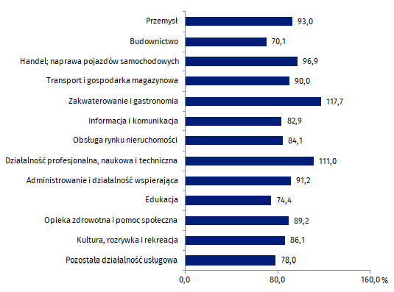
Wykres 3. Wskaźnik poziomu kosztów w przedsiębiorstwach powstałych w 2019 r. i aktywnych do 2020 r. według sekcji PKD
Wskaźnik poziomu kosztów przedsiębiorstw niefinansowych jednorocznych wyniósł 90,8%

Wśród przedsiębiorstw powstałych w 2019 r. i nadal aktywnych w roku 2020 najniższy wskaźnik poziomu kosztów zaobserwowano w budownictwie (70,1%). Wskaźnik ten przekroczył 100% dla jednostek z sekcji zakwaterowanie i gastronomia (117,7%) oraz działalność profesjonalna, naukowa i techniczna (111,0%).
Ze względu na obszar prowadzonej działalności, najniższą wartość wskaźnika poziomu kosztów zaobserwowano dla przedsiębiorstw mających siedzibę w województwie lubelskim (66,6%), a najwyższą w województwie mazowieckim (105,4%).
Dane prezentowane w niniejszym opracowaniu dotyczą przedsiębiorstw niefinansowych powstałych w 2019 r. i aktywnych do roku 2020, bez względu na liczbę pracujących. Dane nie obejmują rolnictwa, leśnictwa, łowiectwa i rybactwa (sekcja A według PKD 2007); działalności finansowej i ubezpieczeniowej (sekcja K według PKD 2007); szkół wyższych; samodzielnych publicznych zakładów opieki zdrowotnej; instytucji kultury posiadających osobowość prawną oraz związków zawodowych, organizacji religijnych i politycznych.
Wyniki badania nowych przedsiębiorstw niefinansowych zostaną szerzej zaprezentowane w publikacji „Przedsiębiorstwa niefinansowe powstałe w latach 2015-2019”.
Ze względu na zaokrąglenia danych, w niektórych przypadkach sumy składników mogą się nieznacznie różnić od podanych wielkości ogółem.
W przypadku cytowania danych Głównego Urzędu Statystycznego prosimy o zamieszczenie informacji: „Źródło danych GUS”, a w przypadku publikowania obliczeń dokonanych na danych opublikowanych przez GUS prosimy o zamieszczenie informacji: „Opracowanie własne na podstawie danych GUS”.
Aneks tabelaryczny
Tablica 1. Podstawowe dane o przedsiębiorstwach powstałych w 2019 r. i aktywnych do 2020 r.
według podstawowego rodzaju prowadzonej działalności

WYSZCZEGÓLNIENIE | Liczba  przed-  siębiorstw | Liczba pracujących | Przeciętne zatrudnienie | Przychody ogółem | Koszty  ogółem
 |  |  |  | w tys. zł
O G Ó Ł E M | 193 173 | 385 111 | 97 719 | 51 616 518 | 46 868 870
Sekcja B + C + D + E  Przemysł | 16 449 | 47 957 | 16 537 | 7 446 865 | 6 929 293
w tym:  Sekcja C  Przetwórstwo przemysłowe | 15 612 | 45 922 | 15 654 | 6 715 973 | 6 248 137
Sekcja F  Budownictwo | 42 087 | 76 159 | 16 244 | 10 247 803 | 7 183 205
Sekcja G  Handel; naprawa pojazdów samochodowych | 32 184 | 68 885 | 19 170 | 13 888 265 | 13 454 285
Sekcja H  Transport i gospodarka  magazynowa | 11 974 | 22 825 | 6 066 | 5 265 544 | 4 740 831
Sekcja I  Zakwaterowanie i gastronomia | 5 287 | 13 504 | 2 169 | 709 019 | 834 367
Sekcja J  Informacja i komunikacja | 14 823 | 23 796 | 5 082 | 2 025 941 | 1 679 651
Sekcja L  Obsługa rynku nieruchomości | 4 484 | 9 289 | 2 219 | 708 276 | 595 535
Sekcja M  Działalność profesjonalna,  naukowa i techniczna | 24 791 | 48 769 | 15 982 | 6 413 678 | 7 120 395
Sekcja N  Administrowanie  i działalność wspierająca | 9 971 | 24 161 | 6 623 | 2 701 794 | 2 464 309
Sekcja P  Edukacja | 6 635 | 9 116 | 721 | 275 243 | 204 699
Sekcja Q  Opieka zdrowotna  i pomoc społeczna | 10 080 | 19 552 | 4 447 | 1 109 251 | 989 858
Sekcja R  Kultura i rekreacja | 3 148 | 4 419 | 579 | 358 886 | 308 875
Sekcja S  Pozostała działalność  usługowa | 11 255 | 16 679 | 1 874 | 465 948 | 363 561

Tablica 2. Podstawowe dane o przedsiębiorstwach powstałych w 2019 r. i aktywnych do 2020 r.
według województw

WYSZCZEGÓLNIENIE | Liczba  przed-  siębiorstw | Liczba pracujących | Przeciętne zatrudnienie | Przychody ogółem | Koszty ogółem
 |  |  |  | w tys. zł
P O L S K A | 193 173 | 385 111 | 97 719 | 51 616 518 | 46 868 870
Dolnośląskie | 14 844 | 29 985 | 7 003 | 4 389 037 | 3 636 609
Kujawsko-pomorskie | 9 559 | 17 954 | 4 382 | 1 702 935 | 1 443 969
Lubelskie | 7 497 | 15 153 | 4 253 | 2 390 660 | 1 591 026
Lubuskie | 4 955 | 8 479 | 1 587 | 767 824 | 579 788
Łódzkie | 11 796 | 20 753 | 4 971 | 2 229 331 | 2 025 715
Małopolskie | 22 799 | 45 554 | 13 116 | 4 852 051 | 4 075 555
Mazowieckie | 39 181 | 82 078 | 24 215 | 15 029 979 | 15 839 289
Opolskie | 3 745 | 8 240 | 2 466 | 2 445 533 | 2 143 313
Podkarpackie | 8 673 | 17 469 | 3 540 | 1 692 171 | 1 447 133
Podlaskie | 5 683 | 8 968 | 1 482 | 2 009 726 | 1 620 306
Pomorskie | 12 548 | 24 717 | 4 707 | 1 834 006 | 1 485 143
Śląskie | 20 660 | 43 236 | 9 173 | 5 879 327 | 5 146 070
Świętokrzyskie | 3 384 | 7 662 | 2 010 | 607 634 | 530 802
Warmińsko-mazurskie | 3 699 | 6 872 | 1 644 | 612 696 | 478 685
Wielkopolskie | 14 412 | 30 234 | 10 149 | 3 842 182 | 3 664 950
Zachodniopomorskie | 9 731 | 17 757 | 3 013 | 1 331 419 | 1 160 510

Opracowanie merytoryczne:  Departament Przedsiębiorstw  Katarzyna Walkowska  Tel: 22 608 31 25 | Rozpowszechnianie:  Rzecznik Prasowy Prezesa GUS  Karolina Banaszek  Tel: 695 255 011

Wydział Współpracy z Mediami  Tel: 22 608 34 91, 22 608 38 04  e-mail: obslugaprasowa@stat.gov.pl |  | www.stat.gov.pl
 |  | @GUS_STAT
 |  | @GlownyUrzadStatystyczny

Powiązane opracowania
Zeszyt metodologiczny. Badania przedsiębiorstw niefinansowych

Ważniejsze pojęcia dostępne w słowniku
Przychody z całokształtu działalności (Przychody ogółem)
Koszty uzyskania przychodów z całokształtu działalności (Koszty ogółem)
Wskaźnik poziomu kosztów

